南召县第二人民医院医师简介
综合医疗部简介
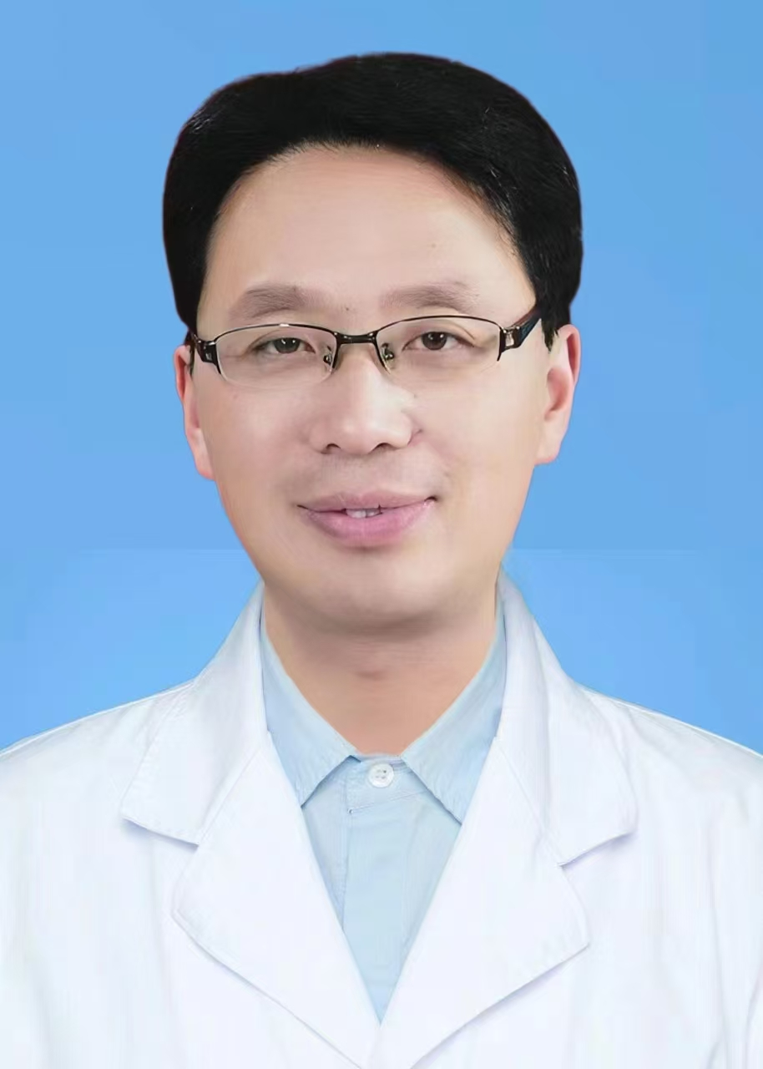
姓名：王自贵
职称：副主任医师（副院长）
电话：18103779518
医师简介：
中共党员，大学本科学历，医学学士，副主任医师。擅长：内科尤其是心脑血管疾病的中西医结合诊断与治疗。
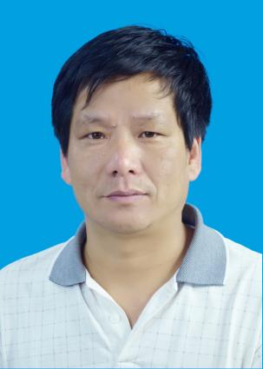
姓名：刘立
职称：主治医师
电话：13949307261
医师简介：
从事临床工作40余年。擅长消化系统疾病的诊断与治疗，如内镜下异物钳取、息肉摘除、食管支架植入等，对消化系统疾病如胃炎、胃溃疡、肝炎、肝硬化、胆囊炎、结肠炎等有显著疗效。
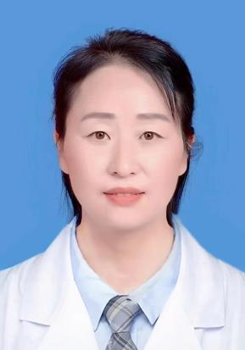
姓名：王龑
职称：主治医师（内科主任）
电话：18103779507
医师简介：
本科学历，毕业于河南大学，从事临床工作20余年，曾在郑州大学第一附属医院进修。擅长处理各种内科常见病、多发病，尤其在心脑血管、高血压、II型糖尿病等方面有丰富的临床经验。
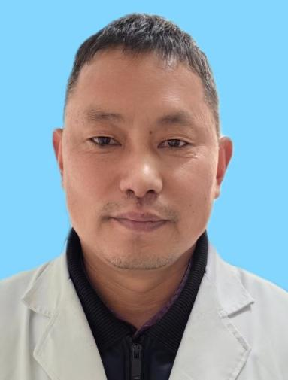
姓名：吴国东
职称：副主任医师
电话：17737758916
医师简介：
南阳市中医药学会委员，从事临床工作40余年。擅长中医治疗疑难杂病，对肝炎、胆囊炎、胃病、肌无力、类风湿等疗效明显。尤其对心血管疾病如高血压、冠心病等的中医调治独具匠心。以中医经典理论为基石，结合临床实践，巧妙运用中药复方，调节人体脏腑气血阴阳平衡。
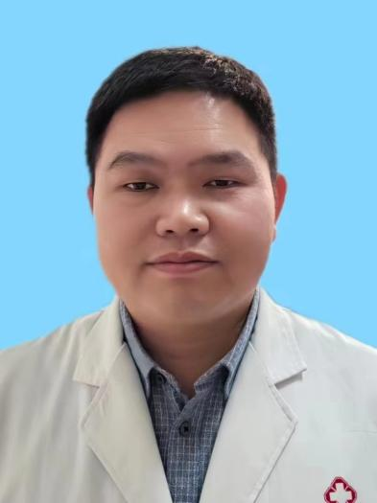
姓名：黄幸
职称：执业医师（门诊主任）
电话：18237780676
医师简介：
本科学历，毕业于南阳理工学院，南阳市中医药学会委员，出身中医世家，四代相传。师承国医大师唐祖宣主任医师，擅长中医治疗内科、妇科、儿科等常见病、多发病，对冠心病、高血压、糖尿病、中风后遗症、头疼眩晕、失眠、急慢性肠胃炎、月经不调、不孕不育、宫寒痛经、崩漏、乳腺增生、性功能障碍、腰椎间盘突出、颈肩腰腿痛、四肢麻木、皮肤病（荨麻疹、紫癜、蛇胆疮、青春痘）等有丰富的临床经验。
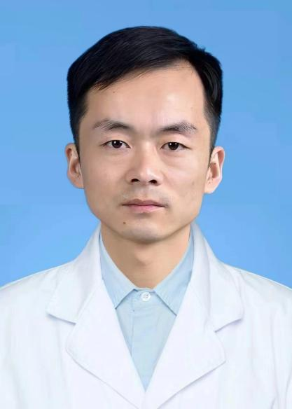
姓名：程振
职称：执业医师
电话：13203757350
医师简介：
本科学历，毕业于南阳理工学院国医系。擅长运用针灸、小针刀、埋线、正骨复位等技术治疗颈椎病、腰椎间盘突出、骨质增生、关节炎、面瘫及四肢疼痛性疾病。
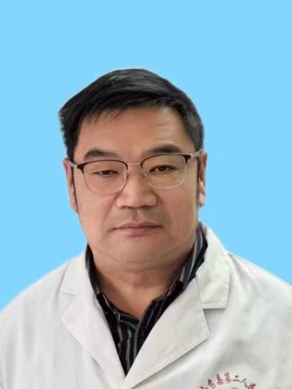
姓名：郭岩
职称：主治医师
电话：18103779566
医师简介：
出身医学世家，从事临床工作40余年。擅长治疗内科各种常见病、多发病，特别对心脑血管相关疾病、呼吸系统疾病、糖尿病及消化系统疾病等有丰富的临床经验。
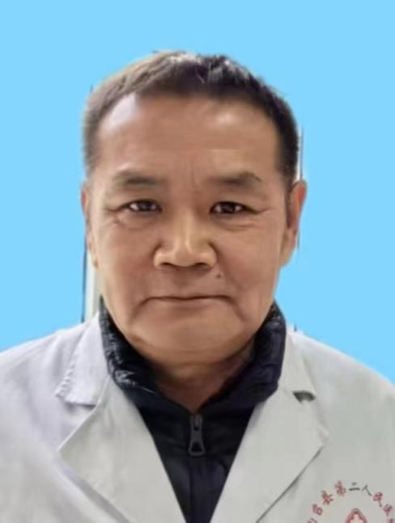
姓名：郭跃
职称：主治医师
电话：18103779568
医师简介：
出身医学世家，从事临床工作40余年。擅长中医治疗各种常见的内科多发疾病，特别对心脑血管、糖尿病、肠胃病、高血压等一系列中医疑难杂症，有丰富的临床经验。
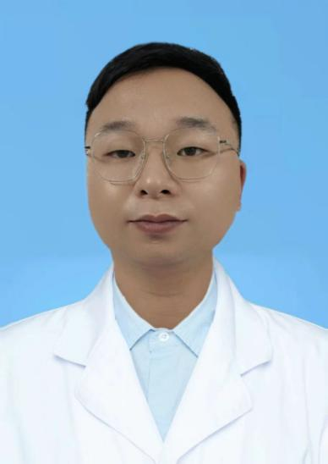
姓名：胡光轩
职称：执业医师
电话：17527771109
医师简介：
本科学历，毕业于河南科技大学，曾在郑州大学第五附属医院进修学习。擅长急诊内、外科常见病的诊治，特别是消化系统，呼吸系统，常见外伤清创缝合，手汗症、胆结石、泌尿结石、静脉曲张、瘢痕修复等，疗效明显。
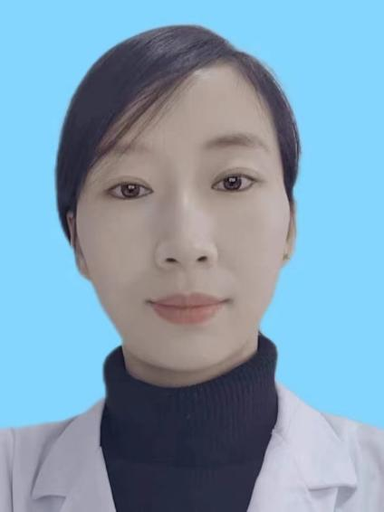
姓名：杨淑芳
职称：执业医师
电话：17739220565
医师简介：
执业医师，本科学历，毕业于河南科技大学，曾在郑州大学第一附属医院进修学习。擅长急诊内科各种常见病、多发病的诊治，特别是对心脑血管、呼吸系统及糖尿病等相关疾病的诊治，有丰富的临床经验。
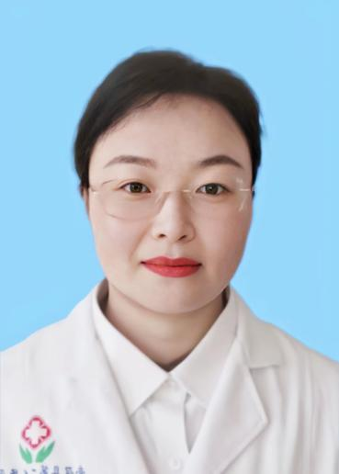
姓名：史晓阳
职称：主治医师
电话：18103779511
医师简介：
本科学历，毕业于新乡医学院，曾于河南省人民医院、郑州大学第一附属医院、河南中医药大学第一附属医院进修学习。擅长领域:心脑血管疾病、高血压病、慢性阻塞性肺疾病、睡眠障碍、消化系统疾病等。
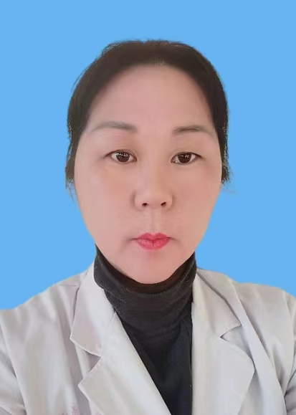
姓名：朱三平
职称：主治医师
电话：18103779528
医师简介：
妇产科主治医师，本科学历，毕业于河南医科大学。从事妇产科临床工作28年。曾于2005年在郑州大学第一附属医院进修妇科一年。2012年在上海同济医院进修妇科微创和盆底功能重建手术。擅长妇科各种微创手术，宫颈利普刀切除，宫颈息肉，囊肿切除术，输卵管通液，造影等，尤其擅长宫颈系统疾病的诊疗，HPV病毒感染，规范系统化诊治，疗效确切，技艺精湛，经验丰富，深得患者一致好评。
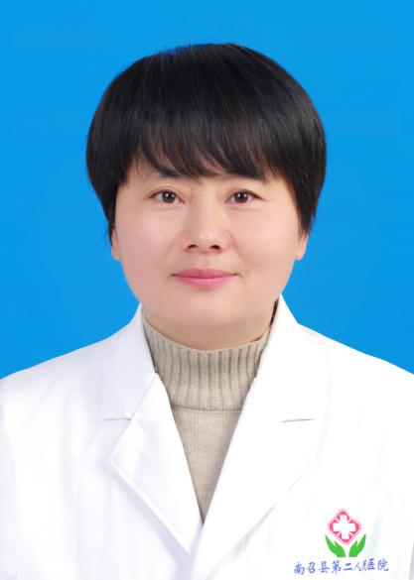
姓名：范璞
职称：主治医师
电话：18103779529
医师简介：
本科学历，毕业于河南科技大学，从事妇产科临床工作24年，曾在郑州大学第一附属医院妇产科进修。对于妇科常见病及多发病的诊治，具有丰富的临床经验。擅长：阴道镜下宫颈病变的筛查及诊治，外阴及宫颈HPV感染的规范化诊治，月经不调、慢性盆腔炎的中西医结合治疗，子宫肌瘤、卵巢囊肿、痛经、子宫内膜异位症、更年期综合证、不孕症等疾病的诊治。
精神科医生简介
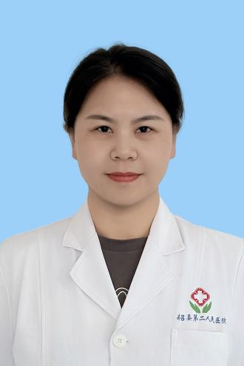
姓名：程飞
职称：主治医师（精神科主任）
电话：17337789989
医师简介：
本科学历，毕业于黄河科技学院，曾在河南省精神卫生中心、南阳市第四人民医院进修学习。担任河南预防医学会委员，南阳市精神科医师分会常务委员，南召县心理协会会员。擅长精神科、内科常见病、多发并的诊治。特别对精神科睡眠障碍、神经衰弱、焦虑症、抑郁症、躁狂症、双相情感障碍、酒精依赖、癫痫所致精神障碍、老年人精神障碍、青少年问题等相关疾病的诊治，有丰富的临床经验。对内科心脑血管、呼吸系统、内分泌系统等相关疾病的诊治，也有丰富的内科诊疗经验。
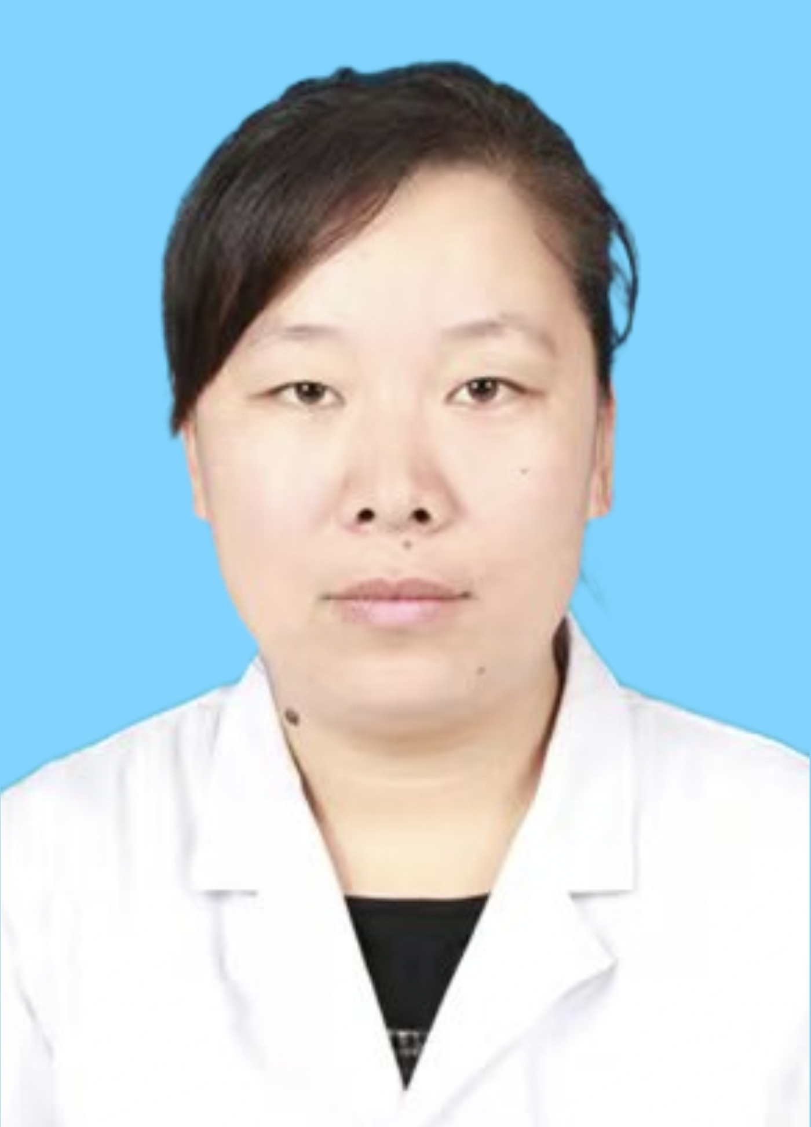
姓名：蔡军军
职称：执业医师
电话：13838746215
医师简介：
本科学历，曾在河南省精神卫生中心、南阳市第四人民医院进修学习。擅长精神科常见病、多发并的诊治。特别对睡眠障碍、神经衰弱、焦虑症、抑郁症、躁狂症、双相情感障碍、酒精依赖、癫痫所致精神障碍、老年人精神障碍、青少年问题等相关疾病的诊治，有丰富的临床经验。
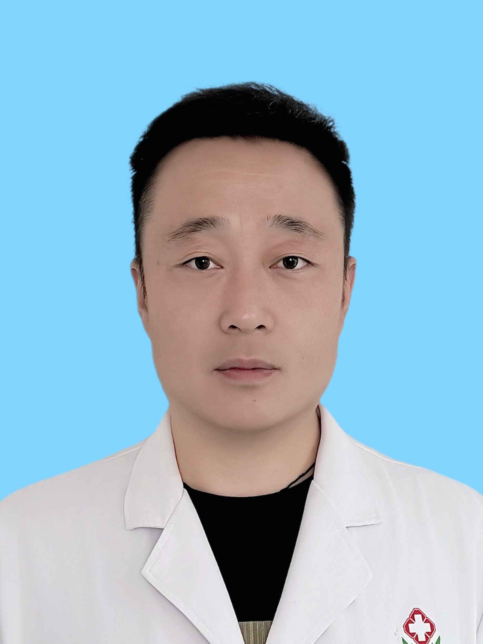
姓名：王兴黔
职称：执业医师
电话：17737758917
医师简介：
本科学历，毕业于黑龙江中医药大学，从事临床20余年，曾在河南省精神卫生中心、南阳市南石医院、南阳市第四人民医院进修学习。在临床诊疗中，可开展精神科疾病（精神分裂症、心境障碍如躁狂症与抑郁症、焦虑症、失眠症、应急障碍、酒精依赖、癫痫性精神病、青少年问题等各类精神神经类疾病 ）、内科常见病的中西医诊断与治疗；实施康复科疾病（疾病后遗症、慢性疼痛、功能障碍及精神类疾病 ）的中西医结合康复治疗；同时，外科可进行外伤缝合、骨科手术等操作，凭借对精神科、内科、康复科常见病与多发病，以及外科相关病症的长期实践，积累了丰富诊疗经验，为患者提供多维度医疗服务。
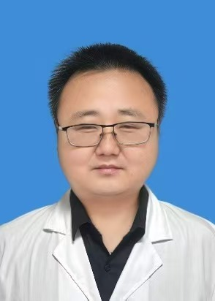
姓名：钟伟
职称：执业医师
电话：15518934608
医师简介：
本科学历，曾在河南省精神卫生中心、南阳市第四人民医院、南阳市中心医院进修学习。擅长精神科常见病、多发并的诊治。特别对睡眠障碍、神经衰弱、焦虑症、抑郁症、躁狂症、双相情感障碍、酒精依赖、癫痫所致精神障碍、老年人精神障碍、青少年问题等相关疾病的诊治，有丰富的临床经验。
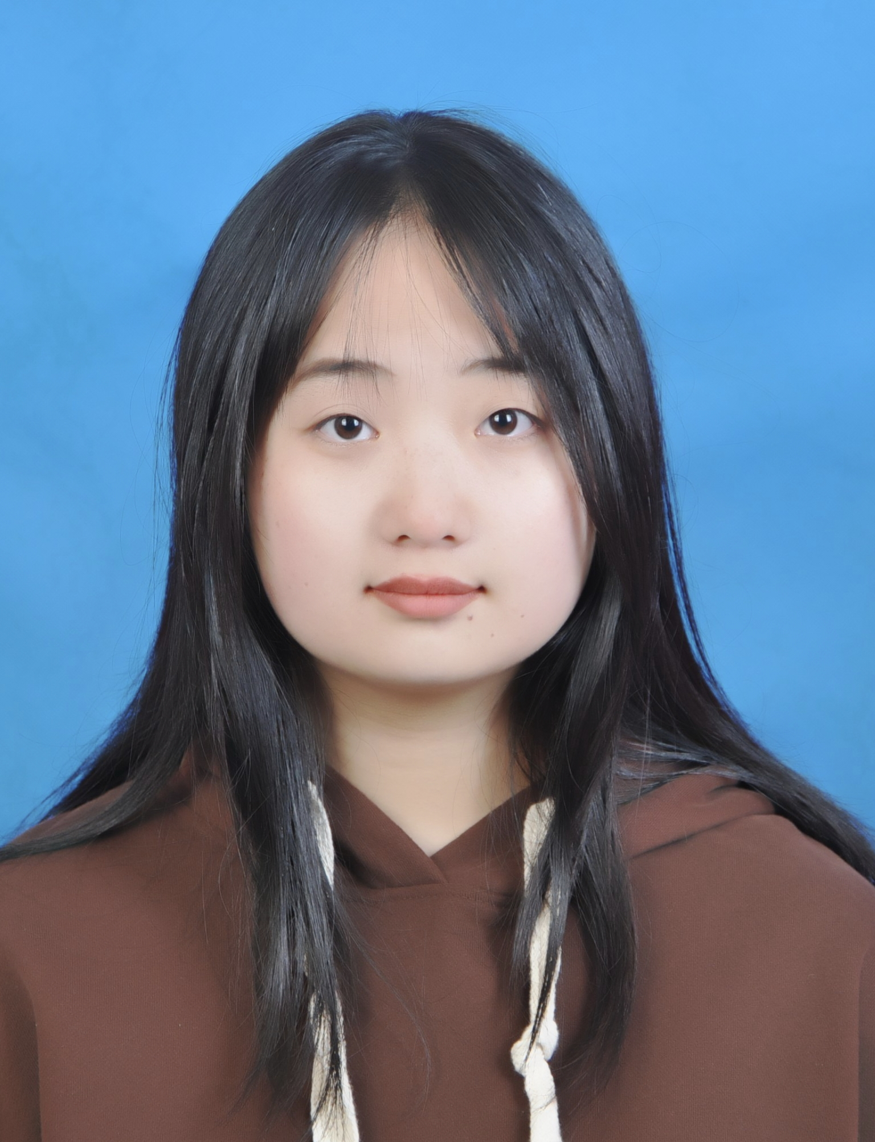
姓名：席国君
职称：心理咨询师
电话：18211860216
医生简介：
心理咨询师，本科学历，毕业于河南医药大学应用心理学专业，拥有应用心理学-理学学士学位。曾实习于河南省精神卫生中心，轮转心理康复科、心理咨询中心、心身医学科、临床心理科等，日均接诊来访者30余人，积累了丰富的经验。擅长青少年心理咨询，焦点解决短期心理治疗，认知心理治疗，人本心理治疗等。
康复医学科医师简介
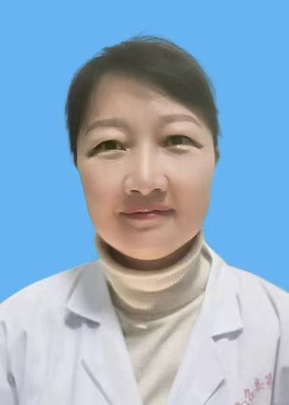
姓名：王雅君
职称：主治医师
电话:18103779532
医师简介：
曾赴南阳市中心医院儿科进修学习，赴河南省儿童医院儿童康复科进修学习。擅长：儿科常见病、多发病的预防和治疗。在儿童孤独症、脑瘫等疾病诊断与康复治疗方面有丰富经验和独到见解。
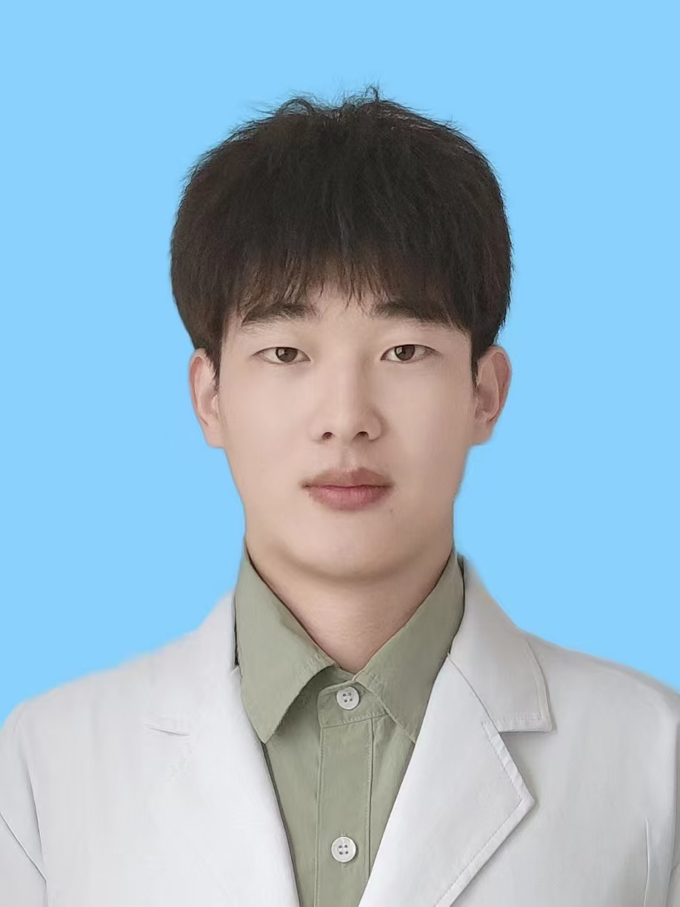
姓名：米东东
职称：医 师
电话：18736511024
医师简介：
毕业于河南省中医药大学，曾赴郑州大学第五附属医院进修康复专业。擅长：脑卒中后遗症、骨折术后、肩周炎、颈椎病、腰椎间盘突出、膝关节病等常见病的康复治疗。
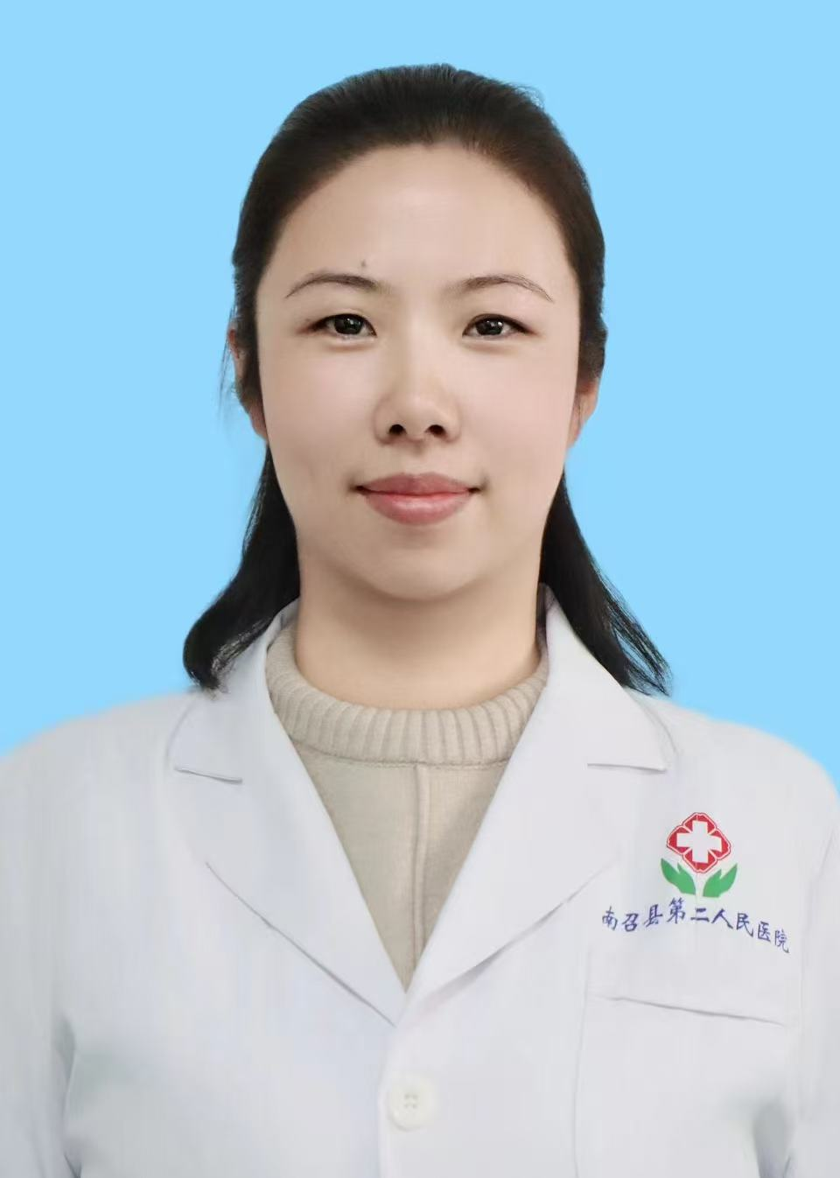
姓名：刘 柳
职称：医 师（儿童康复科主任）
电话：18103779510
医师简介：
曾赴郑州大学三附院儿童康复科进修学习。擅长：儿童孤独症、多动症、智力障碍、生长发育迟缓、脑瘫、肢体障碍等儿童神经发育障碍的评估诊断与康复治疗，常见心脑血管内科疾病综合管理治疗
残疾鉴定：听力/言语残疾标准化评估，残疾等级医学鉴定与康复建议。
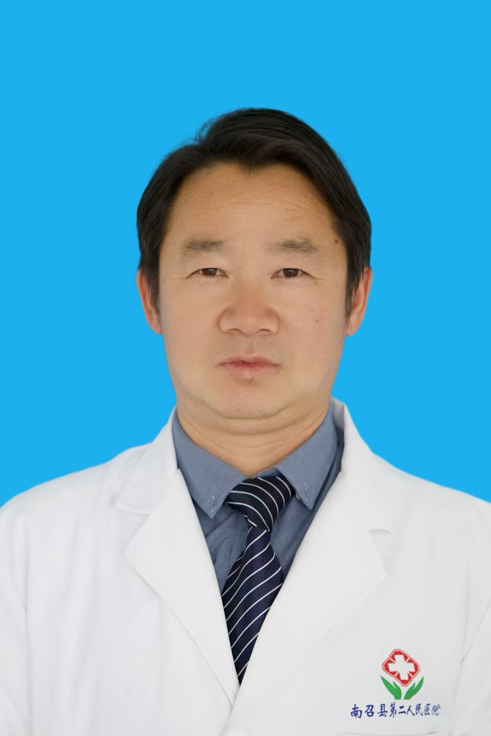
姓名：尹清宇
职称：医 师（康复医学科主任）
电话：17761608773
医师简介：
擅长偏瘫康复治疗，脑梗死后遗症、脑出血后遗症，颈肩腰腿疼、肩周炎，带状疱疹引起的疼痛评估、诊断及治疗，内科常见病的诊断与治疗。

